«Азбука безопасности»
для воспитанников детского сада «Кораблик»
- Презентация «Основные правила для пешеходов и пассажиров»
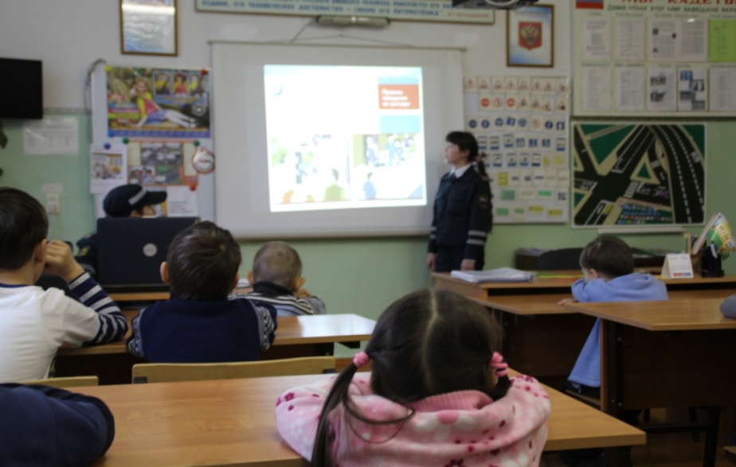
- Практическое занятие на автоплощадке.
